Bildbearbeitung mit Gimp
Aufgabe 1:
Arbeite nach folgender Anleitung:
Öffne die Datei „landschaft2.jpg“ in Gimp und erstelle anschließend eine Kopie (ein Duplikat) der Ebene.
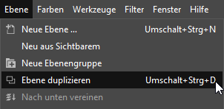
Blende die originale Ebene aus.
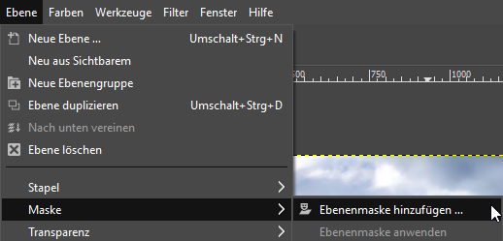
Füge dann zur Kopie eine Ebenenmaske hinzu und wähle „Weiß (volle Deckkraft)“ aus.

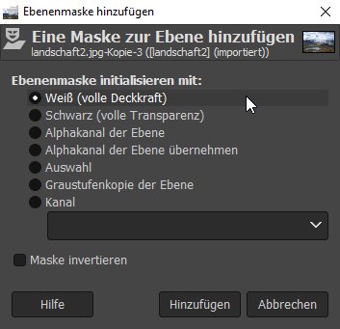

Wähle das Werkzeug „Farbverlauf“ aus. Die Einstellungen musst du nicht verändern.
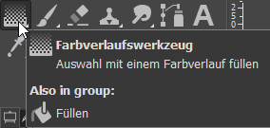
Anschließend ziehst du einen Strich mit dem Werkzeug von rechts nach links bis zur Mitte des Bildes. Das Ergebnis sollte dann so aussehen:
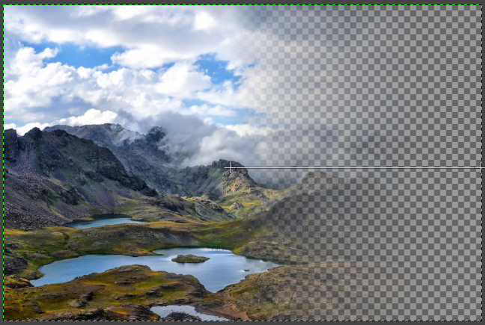
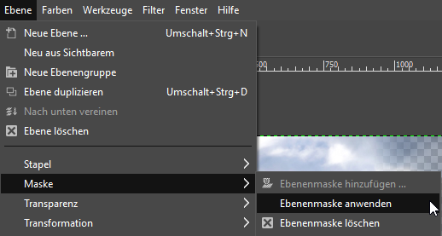
Jetzt musst du die gerade eingefügte Ebenenmaske noch anwenden:

Gehe nun auf Filter Weichzeichnen Gaußscher Weichzeichner und stelle den Wert 10 ein.
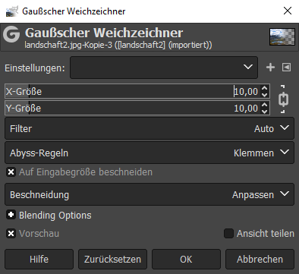
Mache zum Abschluss noch die ausgeblendete Ebene wieder sichtbar.
Dein Ergebnis sollte in etwa so aussehen:
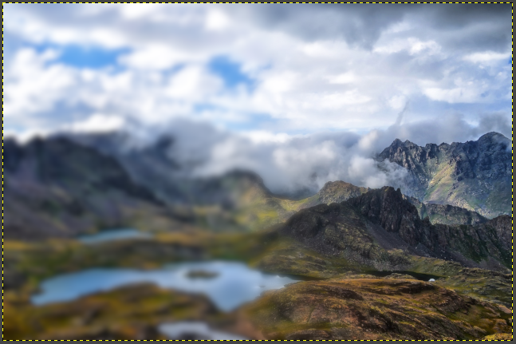

Abschließend vereinst du beide Ebenen miteinander. Fertig!
